LAB6: XÁC THỰC ACTIVE DIRECTORY VÀ CHÍNH SÁCH TRUY CẬP TRÊN pfSense

Họ tên: Phan Thị Ái My
MSSV: 1150080106
Lớp: 11CNPM2
Link ytb: https://www.youtube.com/@phanthiaimy7753

I. CẤU HÌNH MÔI TRƯỜNG
Nền tảng: VMware Workstation 17
Máy / Interface | IP / Thông số | Vai trò
pfSense WAN | DHCP, NAT 192.168.250.0/24 | Kết nối ra Internet
pfSense MGMT | 192.168.56.254/24 | WebGUI riêng
Máy thật | 192.168.56.1/24 | Quản trị
pfSense LAN | 10.6.0.1/24 | Gateway LAN
DC01 – Windows Server 2022 | 10.6.0.10/24; GW 10.6.0.1; DNS 10.6.0.10 | AD DS + DNS; lab6.test
Client-A – Windows 10 | 10.6.0.21/24; GW 10.6.0.1; DNS 10.6.0.10 | sv_a
Client-B – Win 10/clone | 10.6.0.22/24; GW 10.6.0.1; DNS 10.6.0.10 | sv_b
pfSense DMZ | 172.16.6.1/24 | Gateway DMZ
DMZ-WEB – Ubuntu | 172.16.6.10/24; GW 172.16.6.1 | Nginx; IP phụ .20, .30, .40
Mạng VMware: WAN VMnet8; MGMT VMnet2; LAN VMnet3; DMZ VMnet4.
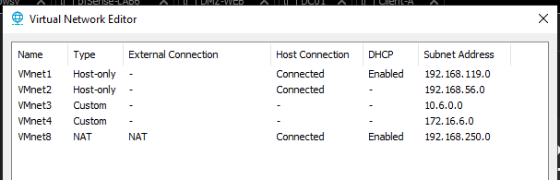
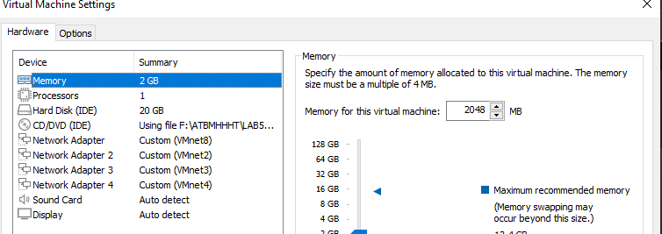

Cấu hình hoàn chỉnh 4 interface WAN, LAN, MGMT và DMZ trên pfSense-LAB6.
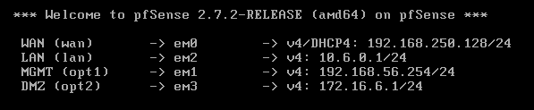

Truy cập thành công WebGUI pfSense qua mạng MGMT từ máy thật.
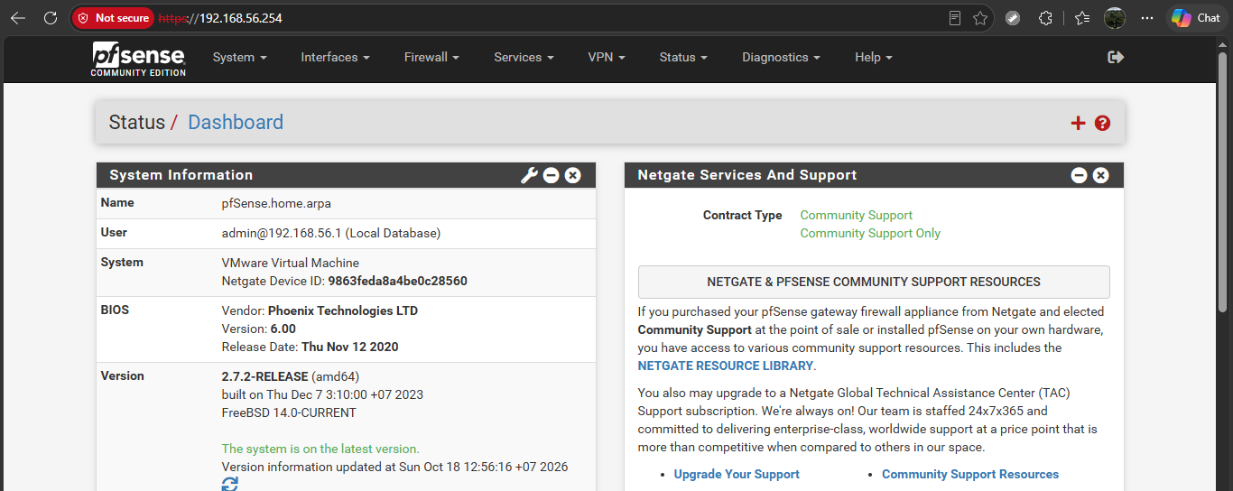

Cấu hình IP tĩnh và kiểm tra kết nối từ DC01 đến pfSense LAN.
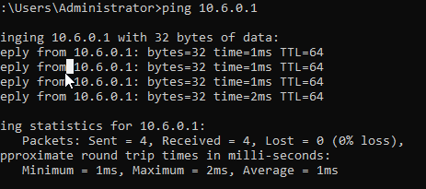

II. ACTIVE DIRECTORY, LDAP VÀ CAPTIVE PORTAL
Domain: lab6.test | OU: LAB6-Users | Người dùng: sv_a, sv_b | Tài khoản bind: svc_pfsense_ldap (không có quyền Domain Admin).
LDAP: LAB6-AD; server 10.6.0.10:389; Base DN DC=lab6,DC=test; Search scope Entire Subtree; Authentication Containers OU=LAB6-Users,DC=lab6,DC=test. Port 389 chỉ dùng trong lab cô lập.
Hạng mục | Kết quả thực tế
AD DS / DNS, tài khoản domain
LDAP sv_a | Thành công
LDAP sv_b | Thành công
Captive Portal LAB6_USERS trên LAN | ☐ Hiện portal ☐ Không hiện
Đăng nhập sv_a / sv_b | ................................
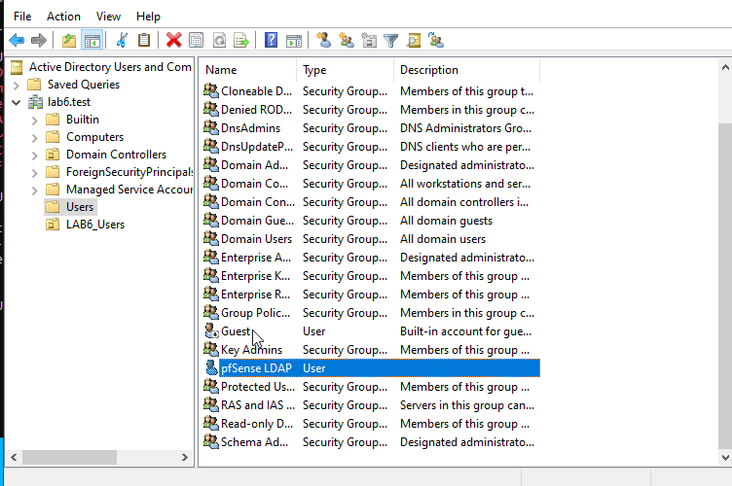
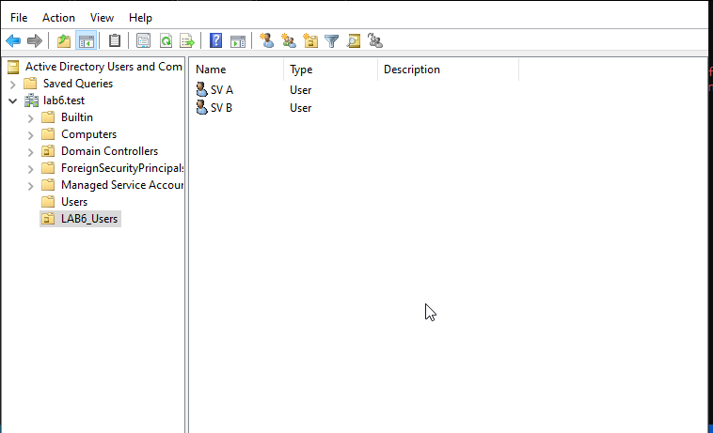
Cấu hình DNS Forwarders trên DC01:
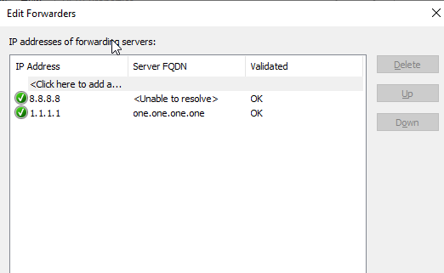

Kiểm tra domain lab6.test và phân giải DNS nội bộ, Internet trên DC01.
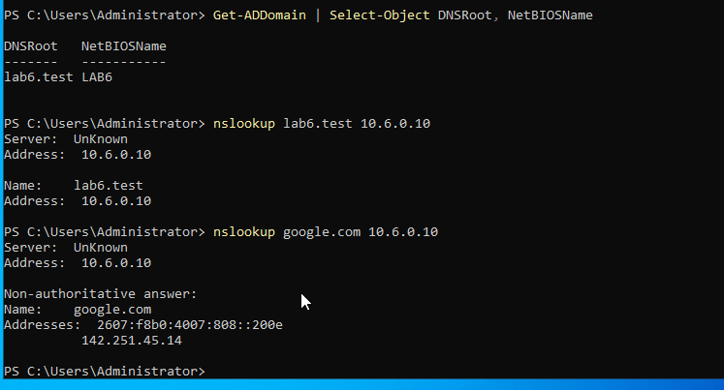

Kiểm thử xác thực tài khoản sv_a và sv_b qua LDAP trên pfSense thành công.
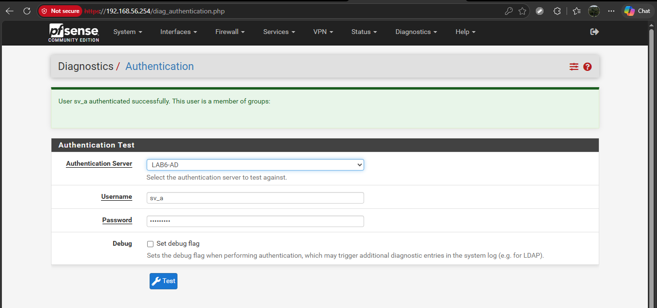
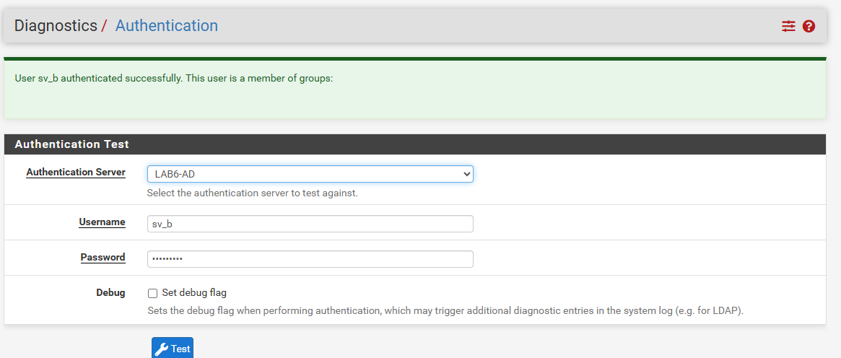

Cấu hình Captive Portal sử dụng Active Directory để xác thực người dùng.
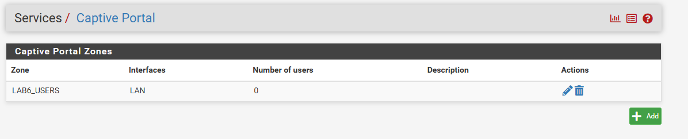

III. ALIAS VÀ SCHEDULE
Alias | Giá trị
CLIENT_A / CLIENT_B | 10.6.0.21 / 10.6.0.22
POLICY_CLIENTS | 10.6.0.21, 10.6.0.22
GENERAL_SITE / JOB_SITE | 172.16.6.10 / 172.16.6.20
SOCIAL_SITE / RESTRICTED_SITE | 172.16.6.30 / 172.16.6.40
WEB_PORTS | 80, 443
Schedule: LUNCH_WINDOW 11:30–13:00 (T2–T6); WORK_HOURS 08:00–17:00 (T2–T6); TEST_NOW dùng tạm khi kiểm thử.

IV. CÁC KỊCH BẢN

1. Chặn JOB_SITE đối với Client-A
Bước 1. Trên Firewall > Rules > LAN, đặt Block CLIENT_A → JOB_SITE TCP/80 phía trên Pass CLIENT_A → GENERAL_SITE TCP/80.
Bước 2. Trên Client-A mở http://172.16.6.10 và http://172.16.6.20.
Bước 3. Bật log trên rule Block; mở Status > System Logs > Firewall, lọc 10.6.0.21.

2. Chặn RESTRICTED_SITE cho cả A và B
Bước 1. Trên Firewall > Rules > LAN, tạo Block POLICY_CLIENTS → RESTRICTED_SITE TCP/80; bật logging. Giữ rule cho phép truy cập GENERAL_SITE.
Bước 2. Thử từ Client-A (10.6.0.21) và Client-B (10.6.0.22): mở http://172.16.6.40 và http://172.16.6.10.
Bước 3. Kiểm tra Firewall Log cho cả hai IP client.

3. SOCIAL_SITE theo giờ nghỉ
Bước 1. Tại Firewall > Schedules, tạo LUNCH_WINDOW (11:30–13:00, thứ 2–6) và TEST_NOW (khoảng hiện tại để kiểm thử).
Bước 2. Trên LAN, đặt Pass CLIENT_B → SOCIAL_SITE TCP/80 gắn TEST_NOW ở trên Block CLIENT_B → SOCIAL_SITE TCP/80.
Bước 3. Khi TEST_NOW đang active, từ Client-B mở http://172.16.6.30.
Bước 4. Vô hiệu hóa rule Pass tạm hoặc đưa TEST_NOW ra ngoài thời điểm hiện tại; tạo kết nối mới và thử lại.

4. Chỉ cho HTTP/HTTPS trong giờ hành chính
Bước 1. Trên LAN, tạo Pass POLICY_CLIENTS → Any / WEB_PORTS (80,443) gắn WORK_HOURS 08:00–17:00 thứ 2–6; dưới là Block POLICY_CLIENTS → Any.
Bước 2. Trong thời gian schedule hoạt động (hoặc thử bằng TEST_NOW), kiểm tra HTTP/HTTPS và một dịch vụ khác, ví dụ ping.
Bước 3. Thử khi schedule không active, tạo kết nối mới hoặc reset states nếu cần.

5. Cô lập DMZ khỏi LAN
Bước 1. Trên Firewall > Rules > DMZ, tạo Block DMZ net → LAN net. Trên LAN, giữ Pass POLICY_CLIENTS → GENERAL_SITE theo policy.
Bước 2. Từ Client-A mở http://172.16.6.10.
Bước 3. Trên DMZ-WEB khởi tạo kết nối mới đến 10.6.0.10 (ví dụ ping; chọn đúng phép thử phù hợp rule).
Kết quả thực tế: ........................................................

6. So sánh Block và Reject
Bước 1. Chọn cùng một cặp IP nguồn/đích và cổng TCP để kiểm thử. Đặt rule Block trước các rule Pass rộng.
Bước 2. Từ client tạo kết nối TCP mới, ghi lại thông báo lỗi và thời gian chờ.
Bước 3. Đổi action của đúng rule sang Reject; Apply, bỏ state cũ và thử kết nối TCP mới.
Kết quả so sánh (thời gian/thông báo): ........................................

7. Firewall Log và State Table
Bước 1. Bật Log packets trên các rule Block quan trọng và tạo một lượt truy cập mới bị chặn.
Bước 2. Vào Status > System Logs > Firewall, lọc theo IP client; đối chiếu action, source, destination, protocol/port.
Bước 3. Vào Diagnostics > States, tìm luồng đang kiểm thử; nếu vừa sửa rule, Reset States rồi tạo phiên mới.

V. BẢNG TỔNG HỢP KẾT QUẢ
Kịch bản | Dự kiến | Thực tế | Ảnh minh chứng
LDAP + Portal | Theo mục IV | ............... | ☐ Có ☐ Chưa
1 – JOB | Theo mục IV | ............... | ☐ Có ☐ Chưa
2 – Restricted | Theo mục IV | ............... | ☐ Có ☐ Chưa
3 – Social | Theo mục IV | ............... | ☐ Có ☐ Chưa
4 – Work hours | Theo mục IV | ............... | ☐ Có ☐ Chưa
5 – DMZ | Theo mục IV | ............... | ☐ Có ☐ Chưa
6 – Block/Reject | Theo mục IV | ............... | ☐ Có ☐ Chưa
7 – Log/States | Theo mục IV | ............... | ☐ Có ☐ Chưa

VI. TRẢ LỜI 12 CÂU HỎI PHÂN TÍCH
Câu 1. Vì sao LAB 6 phải dùng topology riêng thay vì tiếp tục sử dụng trực tiếp topology LAB 5?
Trả lời: Để cô lập cấu hình và chính sách của LAB 6, tránh xung đột hoặc làm thay đổi môi trường LAB 5; dễ tái lập kiểm thử và khôi phục khi có lỗi.
Câu 2. LDAP được dùng cho chức năng nào trên pfSense? Firewall rule chuẩn có thể dùng username AD làm Source trực tiếp không?
Trả lời: LDAP dùng để xác thực người dùng qua AD cho Authentication Test và Captive Portal. Firewall rule chuẩn không dùng username AD làm Source trực tiếp; bài lab ánh xạ người dùng với IP tĩnh.
Câu 3. Vì sao Captive Portal được đặt trên LAN nhưng WebGUI quản trị lại tách sang MGMT?
Trả lời: Portal phục vụ xác thực máy người dùng trên LAN; MGMT tách biệt đường quản trị, hạn chế client ảnh hưởng hoặc truy cập trực tiếp WebGUI.
Câu 4. Search Scope Entire Subtree có ý nghĩa gì khi pfSense truy vấn Active Directory?
Trả lời: Tìm kiếm từ Base DN xuống toàn bộ OU/container con, thay vì chỉ tìm tại đúng một cấp.
Câu 5. Tại sao nên dùng service account thay vì Domain Administrator làm LDAP bind?
Trả lời: Tài khoản chỉ cần quyền đọc danh bạ, giúp giảm quyền và rủi ro lộ thông tin đăng nhập quản trị trên firewall.
Câu 6. Trong kịch bản 3, vì sao cần rule Block SOCIAL_SITE nằm dưới rule Pass có Schedule?
Trả lời: Khi schedule không hoạt động, rule Pass không còn hiệu lực, nên cần rule Block phía dưới để chặn ngoài giờ.
Câu 7. Vì sao Client-A/B dùng DNS 10.6.0.10 nhưng rule Internet của client không cần cho DNS tới 10.6.0.10?
Trả lời: Client và DC01 nằm cùng subnet 10.6.0.0/24, nên gói DNS client → DC01 không đi qua pfSense; DC01 mới cần chuyển tiếp truy vấn ra DNS upstream.
Câu 8. Giải thích first-match bằng ví dụ trong ruleset tổng hợp.
Trả lời: pfSense xét rule theo thứ tự từ trên xuống: nếu Client-A truy cập JOB_SITE, rule Block đặc hiệu phía trên khớp trước rule Pass rộng và gói bị chặn.
Câu 9. Vì sao sau khi đổi rule cần tạo kết nối mới hoặc Reset States?
Trả lời: pfSense là firewall stateful; state của phiên cũ có thể tiếp tục cho phép lưu lượng dù rule mới đã thay đổi.
Câu 10. Mô hình JOB_SITE/SOCIAL_SITE/RESTRICTED_SITE trong DMZ khác Web Category Filtering thật như thế nào?
Trả lời: LAB dùng IP riêng đại diện cho nhóm site và lọc theo IP/port (L3/L4), không phân loại nội dung hoặc URL web thực tế.
Câu 11. Block và Reject khác nhau ra sao về hành vi phía client?
Trả lời: Block bỏ gói và thường làm phía client đợi timeout; Reject chủ động trả thông báo từ chối, thường báo lỗi nhanh hơn đối với TCP.
Câu 12. Nếu rule Block có log nhưng Firewall Log không xuất hiện bản ghi, cần kiểm tra theo thứ tự nào?
Trả lời: Kiểm tra logging của đúng rule, tạo kết nối mới, lọc đúng IP source; sau đó kiểm tra thứ tự rule, interface, IP/port và state cũ.

VII. MINH CHỨNG CUỐI VÀ NỘP BÀI
【 CHÈN ẢNH: Firewall Log, Diagnostics > States / State Table và ruleset tổng hợp cuối cùng 】
File cấu hình pfSense: config.xml (xuất từ Diagnostics > Backup & Restore).
Tên file nộp: [Mã lớp]-Lab6_MSSV-TenSV.docx

